Jahresbericht 2013

- Projekte
  - Lebenswerte Städte
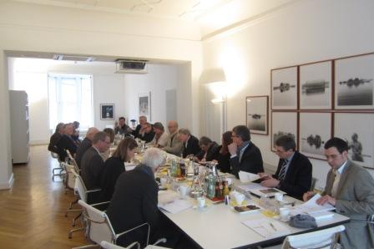
Am 22. Januar wurden die Ergebnisse des Memorandums "Lebenswerte Städte unter Bedingungen sinkenden materiellen Wohlstands - Herausforderungen und Maßnahmen" auf einem Symposium mit 20 Experten aus Wissenschaft und Praxis diskutiert. Das Symposium fand in den Räumen der Gerda Henkel Stiftung in Düsseldorf statt, die das Symposium auch finanziell förderte. Dabei wurde die im Memorandum vertretene Auffassung, dass viele Städte und Gemeinden nach langer Expansion in eine Phase der demographischen, wirtschaftlichen und finanziellen Kontraktion eintreten werden, von den Teilnehmern mehrheitlich geteilt und die vorgeschlagenen Maßnahmen zur Aufrechterhaltung der Lebensfähigkeit von Städten und Gemeinden unter Bedingungen stagnierenden bzw. sinkenden materiellen Wohlstands im Großen und Ganzen für gut befunden. Darüber hinaus sprachen sich die Teilnehmer dafür aus, der schleichenden Entpolitisierung der Kommunen Einhalt zu gebieten, die kommunale Selbstverwaltung zu stärken und das Memorandum einer noch breiteren Öffentlichkeit zugänglich zu machen.
Entsprechend wurde das Memorandum ausgewählten Entscheidungsträgern im Bereich Städtebau zugeleitet. Darüber hinaus war das Denkwerk Zukunft auf mehreren Konferenzen zum Thema vertreten. In einer Reihe von Publikationen wurde Bezug auf das Memorandum genommen.

  - Psychische Ressourcen zur Förderung nachhaltiger Lebensstile
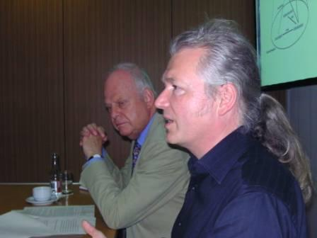
Bei der Förderung nachhaltiger Lebensstile spielen psychische Ressourcen zusammen mit der Aktivierung gesellschaftlicher Potentiale zum Beispiel durch Bildung oder der Veränderung staatlicher Rahmenbedingungen eine wichtige Rolle. Das Denkwerk Zukunft beauftragte deshalb den Umweltpsychologen Marcel Hunecke zu untersuchen, über welche psychischen Voraussetzungen Menschen verfügen, die ihr Wohlbefinden in erheblichem Umfang aus immateriellen Quellen speisen, und wie diese psychischen Voraussetzungen gestärkt werden können. Die Untersuchung wurde am 22. Mai auf einem Workshop zur Diskussion gestellt. Die Teilnehmer begrüßten ausdrücklich, dass Erkenntnisse der Psychologie genutzt werden, um den Bewusstseins- und Verhaltenswandel hin zu nachhaltigen Lebensweisen zu unterstützen. Die von Marcel Hunecke identifizierten sechs psychischen Ressourcen: Genussfähigkeit, Selbstakzeptanz, Selbstwirksamkeit, Achtsamkeit, Sinngebung und Solidarität wurden als die richtigen angesehen. Dem Einwand, dass Menschen durch die Aktivierung psychischer Ressourcen einer Art Gehirnwäsche unterzogen werden könnten, wurde unter anderem mit dem Argument begegnet, dass die Aktivierung psychischer Ressourcen nur auf freiwilliger Basis erfolgen könne. Die Ergebnisse des Workshops gingen in das Memorandum "Psychische Ressourcen zur Förderung nachhaltiger Lebensstile" ein.

  - Alternatives Denken
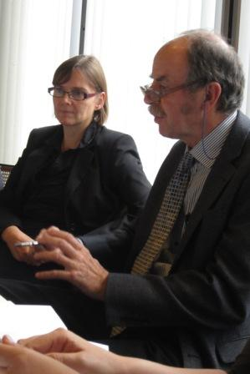
Experten zufolge kann der erforderliche Bewusstseins- und Verhaltenswandel hin zu nachhaltigeren Wirtschafts- und Lebensweisen nur gelingen, wenn überkommene Denk- und Verhaltensweisen zugunsten alternativer Formen überwunden werden gemäß dem Diktum Albert Einsteins, dass Probleme nie mit derselben Denkweise gelöst werden können, durch die sie entstanden sind. Darüber debattierten am 12. November zehn Experten aus Wissenschaft und Praxis, die das Denkwerk Zukunft zu einem Workshop "Alternatives Denken" eingeladen hatte. Die wichtigsten Ergebnisse wurden in einem Kurzprotokoll festgehalten. Das Denkwerk Zukunft wird das Thema 2014 vertiefen und hierzu ein Memorandum erstellen.

  - Aufrechterhaltung der Funktionsfähigkeit von Gesellschaft und der Zustimmung zur Demokratie
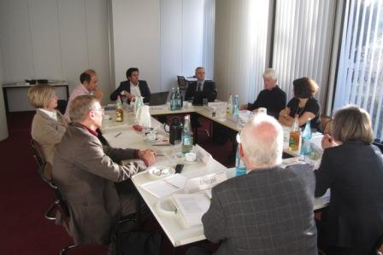
Auf Einladung des Denkwerks Zukunft debattierten am 2. Dezember 2013 acht Experten über die Aufrechterhaltung gesellschaftlicher Funktionsfähigkeit und die Zustimmung zur Demokratie unter Bedingungen stagnierenden oder sinkenden materiellen Wohlstands. Mit dieser Debatte wurde an die Arbeit des Denkkreises "Funktionsfähigkeit der Gesellschaft" im Jahre 2010 sowie an die Konferenz "Leben ohne Zins und Wachstum - Ausblick auf eine neue Ära" im Jahre 2012 angeknüpft. Die von den Experten vertretenen Positionen waren kontrovers. Dem Befund, dass gesellschaftliche Funktionsfähigkeit und Zustimmung zur Demokratie in den meisten früh industrialisierten Ländern von materieller Wohlstandsmehrung abnehmend abhängig seien, wurde unter anderem die sinkende Wahlbeteiligung vornehmlich wirtschaftlich schwacher Bevölkerungskreise entgegengehalten.
Besondere Beachtung fand der Hinweis auf die Geschichte, wonach sich in Transformationsphasen, wie sie derzeit von Deutschland und den anderen frühindustrialisierten Ländern durchlaufen werden, materielle Ungleichheiten in der Regel verstärken. Dadurch kann die Verwirklichung des Postulats größerer materieller Gleichheit, die als wichtige Bedingung ressourcen- und umweltschonenderer Lebensweisen angesehen wird, erschwert werden.


  - Wohlstandsquintett
Mit der Aktualisierung des Wohlstandsquintetts konnte wegen Verzögerungen bei der Berechnung des ökologischen Fußabdrucks durch das Global Footprint Network erst Ende 2013 begonnen werden. Die Fortschreibung des Wohlstandsquintetts wird Anfang 2014 vorgelegt.

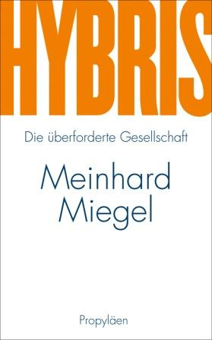
  - Buchprojekt "Hybris"
Das neue, 300seitige Buch von Meinhard Miegel "Hybris. Die überforderte Gesellschaft" wurde Ende 2013 abgeschlossen. Das Buch wird am 10. März im Propyläen Verlag erscheinen.

- Veröffentlichungen und Beiträge
  - Memoranden und Studien
2013 veröffentlichte das Denkwerk Zukunft ein Memorandum sowohl in deutscher als auch in englischer Sprache sowie zahlreiche Beiträge für Zeitungen und sonstige Publikationen.

2.11 Psychische Ressourcen zur Förderung nachhaltiger Lebensstile
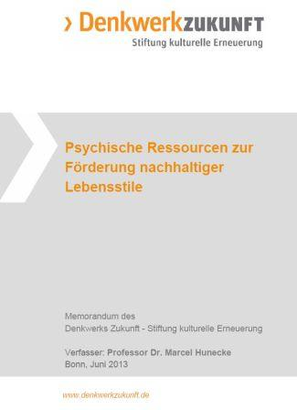
Das 72seitige Memorandum "Psychische Ressourcen zur Förderung nachhaltiger Lebensstile", das von dem Umweltpsychologen Marcel Hunecke im Auftrag des Denkwerks Zukunft verfasst wurde, wurde im Mai abgeschlossen. Marcel Hunecke stützt sich dabei auf Ergebnisse der sozialökologischen Forschung der Umweltpsychologie, der positiven Psychologie und der ressourcenorientierten Beratung, die in der von ihm entwickelten Genuss-Ziel-Sinn-Theorie systematisch zusammengefasst werden. Demnach unterstützen vor allem sechs psychische Ressourcen den kulturellen Wandel hin zu nachhaltigen Lebensstilen: Genussfähigkeit, Selbstakzeptanz, Selbstwirksamkeit, Achtsamkeit, Sinngebung sowie Solidarität.
Das Memorandum wurde am 13. Juni in Berlin der Presse vorgestellt und anschließend einer breiten Öffentlichkeit zugänglich gemacht.

  - Psychological resources for sustainable lifestyles
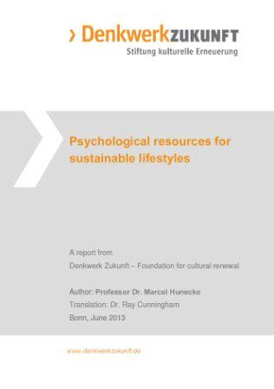
Das Memorandum "Psychische Ressourcen zur Förderung nachhaltiger Lebensstile" wurde ins Englische übersetzt und unter dem Titel "Psychological resources for sustainable lifestyles" Ende Oktober veröffentlicht. Die englische Fassung wurde an einen großen Kreis englischsprachiger Wissenschaftler und Institutionen verteilt.

2.13 FAZ-Spezial zum Thema Nachhaltigkeit
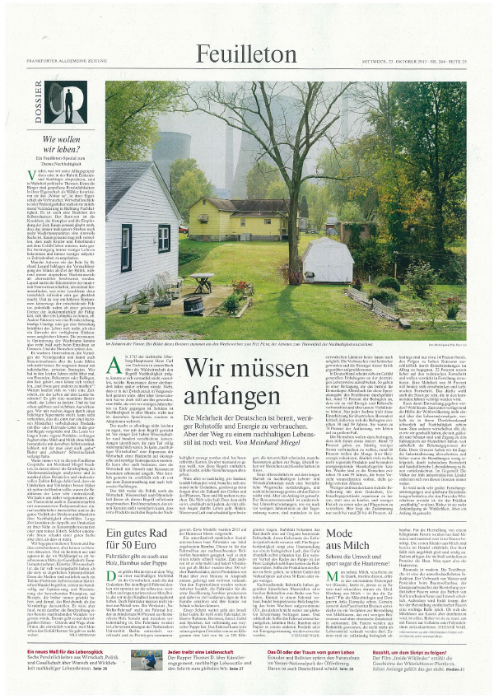
Das Denkwerk Zukunft hat zusammen mit Fritz Hinterberger und Christine Ax vom SERI sowie dem Journalisten und Filmemacher Nikolaus Wiesner für die Frankfurter Allgemeine Zeitung ein FAZ-Spezial zum Thema "Nachhaltigkeit" erstellt. Das FAZ-Spezial erschien am 23. Oktober 2013 und stieß auf breites Interesse und hohe Akzeptanz. Das Denkwerk Zukunft war für das Editorial, in dem u.a. die Ergebnisse einer eigens für das Spezial durchgeführten Umfrage interpretiert werden, eine Befragung von sechs Experten (Alois Glück, Franz-Theo Gottwald, Susanne Henkel, Randolf Roden-stock, Uwe Schneidewind und Klaus Wiegandt) zum Thema Nachhaltigkeit sowie einige kleinere Beiträge zum Thema verantwortlich.

2.2 Artikel und Beiträge
"Bürgerstiftungen: wärmendes Kaminfeuer", Zwischenruf von Sabine T. Ruh (9. Januar)
"Wir brauchen einen echten Wohlstandskompass", Zwischenruf von Hermann E. Ott (13. Februar)
"Der 1. Nationale WohlstandsIndex für Deutschland NAWI D ergänzt das BIP", Ergänzung von Horst W. Opaschowski zum Zwischenruf von Hermann E. Ott (20. Februar)
"Vom Ende des Wachstums", Beitrag von Meinhard Miegel in: UGB-Forum, Fachzeitschrift für Gesundheitsförderung, Nr. 01/13 (Februar/März)
"Verdeckte Inflation", Zwischenruf des Denkwerks Zukunft von Jürgen Löwe (6. März)
"Einsicht und Weitsicht sind gefordert", Zwischenruf von Alois Heißenhuber (20. März)
"Gesellschaftliche Indikatoren gewinnen bei der Wohlstandsmessung an Bedeutung", DZ-Faktenblatt von Stefanie Wahl (26. März)
"Lebensstandard mit Fähigkeiten zur Deckung bringen", Zwischenruf von Meinhard Miegel (9. April)
"Zehn Mythen zur Wachstumsdebatte", DZ-Faktenblatt von Stefanie Wahl (29. April)
"Aus weniger Besseres machen. Die immateriellen Potenziale der Städte", Beitrag von Stefanie Wahl in: nachhaltigwirtschaften.net (2. Mai)
"Wachstum entwerten", Zwischenruf von Cordula Kropp (6. Mai)
"Wachstum aufwerten", Zwischenruf von Horst W. Opaschowski (21. Mai)
"Realer Stundenlohn in den USA niedriger als vor 40 Jahren", DZ-Faktenblatt von Karsten Gödderz (28. Mai)
"Gibt es auch Wohlstand ohne Wachstum?", Beitrag von Meinhard Miegel in: intro: Zeitung für die Mitarbeiterinnen und Mitarbeiter der AOK Hessen (Mai)
"Weniger Krisengeschrei. Selbst Wandlungen gestalten", Zwischenruf von Heike Kahl (11. Juni)
"Welches Wachstum und welchen Wohlstand wollen wir? Warum der Fortschritt der Zukunft ein anderer sein muss als der bisherige", Beitrag von Meinhard Miegel in: Harald Mahrer/Julius-Raab-Stiftung (Hrsg.), Wohlstand für alle. Wir sind dafür., Verlag noir (Juni)
"Große Transformation?", Zwischenruf von Matthias Zimmer (2. Juli)
"Soziale Aufstiegsmöglichkeiten in Deutschland", DZ-Faktenblatt von Stefanie Wahl (30. Juli)
"Die Utopie beginnt jetzt", Zwischenruf von Sighard Neckel (7. August)
"Zu kurz gesprungen?", Zwischenruf von Hans Diefenbacher (21. August)
"Brisantes Thema: Die globale Einkommensungleichheit", DZ-Faktenblatt von Stefanie Wahl (29. August)
"Experimente zulassen und davon lernen!", Zwischenruf von Martina Schäfer (10. September)
"Einkommensarmut ist relativ", DZ-Faktenblatt von Stefanie Wahl (30. September)
"Für einen Politikwechsel der anderen Art", Zwischenruf von Stefanie Wahl (8. Oktober)
"Der Anfang ist gemacht", Editorial von Meinhard Miegel in: Frankfurter Allgemeine Zeitung, Spezial Nachhaltigkeit (23. Oktober)
"Ein gutes Rad für 50 Euro", Beitrag von Stefanie Wahl in: Frankfurter Allgemeine Zeitung, Spezial Nachhaltigkeit (23. Oktober)
"Mode aus Milch", Beitrag von Stefanie Wahl in: Frankfurter Allgemeine Zeitung, Spezial Nachhaltigkeit (23. Oktober)
"Zielverfehlung", Zwischenruf von Meinhard Miegel (12. November)
"Einkommensungleichheit nimmt wieder zu", DZ-Faktenblatt von Stefanie Wahl (27. November)
"Stoppt die Zerstückelung unserer Landschaft", Zwischenruf von Maiken Winter (11. Dezember)
"Prioritäten setzen", Gastkommentar von Meinhard Miegel in: Handelsblatt (19. Dezember)

- Öffentliche Veranstaltungen
Vom 8. bis 10. November veranstaltete das Denkwerk Zukunft gemeinsam mit der Evangelischen Akademie Tutzing und dem Umweltbundesamt eine Konferenz zum Thema "Erfolgreiche Wege zur Großen Transformation". Die Vorträge können hier heruntergeladen werden.

- Website www.denkwerkzukunft.de
Die vier Teaser der Startseite wurden wöchentlich neu gestaltet.
Die Rubrik Inspiration wurde um 19 Leuchttürme, über 150 Veranstaltungen, 48 Leseempfehlungen, 482 Medienbeiträge, 22 Zitate, 32 Denkzahlen, 24 empfehlenswerte Internetseiten sowie zahlreiche Karikaturen zu Themen des Denkwerks Zukunft ergänzt. Insgesamt besuchten 2013 rund 320.000 Interessenten die Website des Denkwerks Zukunft (2012: 235.000).

- Newsletter
Im Jahr 2013 erschienen zwölf Newsletter-Ausgaben. Die Zahl der Abonnenten stieg von 2.651 Ende Dezember 2012 auf 3.077 Ende Dezember 2013.

- Gremien
  - Enquete-Kommission "Wachstum, Wohlstand, Lebensqualität" des Deutschen Bundestages
Die Kommission hat ihre Arbeit im April 2013 abgeschlossen. Der Schlussbericht (Bundestagsdrucksache 17/13300) wurde am 6. Juni vom Deutschen Bundestag verabschiedet.

  - Bundesfachausschuss Arbeit und Soziales der CDU
Der Bundesfachausschuss hat im Mai 2013 seine Arbeit beendet.

- Aktive Teilnahme des Denkwerks Zukunft an öffentlichen und nicht öffentlichen Veranstaltungen
- Vortrag "Wachstum und Wohlstand - eine historische Episode?", Neujahrsempfang der Stadt Paderborn (6. Januar)
- Vortrag und Diskussion "Drogencharakter des Wirtschaftswachstums und was das für eine Gesellschaft auf Dauer bedeutet", Salon Kufsteiner Straße, Berlin (14. Januar)
- Strategiegespräch "Große Transformation", Berlin (30. Januar)
- Vortrag "Megatrends - wie werden wir künftig wirtschaften und leben", Lehrgang Verwaltungsführung, Bayerische Staatskanzlei, München (4. Februar)
- Vortrag "Quo vadis Deutschland? - Demographischer Wandel und seine Folgen für Wirtschaft und Gesellschaft: Perspektiven", Lions Club Neunkirchen-Seelscheid (4. Februar)
- Vortrag und Diskussion "Tour d'Enquete", Regensburg (4. Februar)
- Vortrag und Diskussion "Brennpunkt Stadt - Ist die europäische Stadt (noch) zukunftsfähig?", Quo Vadis Jahreskongress 2013, Berlin (5. Februar)
- Vortrag und Diskussion Fachkonferenz „Postwachstumsgesellschaft konkret - Politische Ansatzpunkte zur Überwindung von Wachstumszwängen“, Forum Ökologisch-soziale Marktwirtschaft e.V., Berlin (15. März)
- Vortrag und Diskussion "Welche Indikatoren und Modelle beschreiben gesellschaftlichen Zusammenhalt?", Treffen der Multiplikatorinnen und Multiplikatoren der Solidaritätsinitiative des Caritasverbandes, Frankfurt (19. März)
- Vortrag "Wachstum, Wohlstand, Lebensqualität - Ende einer Trias", galerie KUB, Leipzig (25. März)
- Vortrag "Exit. Wohlstand ohne Wachstum", Hanse-Wissenschaftskolleg, Delmenhorst (8. April)
- Vortrag und Diskussion "Leben in der großen Transformation", Montagsforum, Dornbirn (22. April)
- Vortrag "Wachstum und Wohlstand - eine historische Episode?", im Kreis deutscher Führungskräfte, Barcelona (26. April)
- Vortrag "Was heißt Wachstum im 21. Jahrhundert?", bei AutoUni Volkswagen AG, Heiligendamm (15. Mai)
- Vortrag "Exit. Wohlstand ohne Wachstum", MUT-Veranstaltung Frühjahr 2013, Münster (23. Mai)
- Expertenworkshop "Nachhaltiger Konsum durch soziale Innovationen - Typen sozialer Innovationen und Fördermöglichkeiten", Zentrum für Technik und Gesellschaft der TU Berlin (28. Mai)
- Diskussion "Immer mehr? Konsum zwischen Luxus und Krise", Bucerius Kunst Forum, Hamburg (18. Juni)
- Vortrag "Wohlstandsmessung für eine nachhaltige Gesellschaft", Alfried Krupp Wissenschaftskolleg, Greifswald (20. Juni)
- Vortrag "Wachstum und Wohlstand - eine historische Episode?", Westfälische Landschaft Bodenkreditbank, Münster (27. Juni)
- Vortrag und Diskussion "Wachstum und Wohlstand - eine historische Episode?" im Wahlkreis Dr. Norbert Röttgen, Königswinter (10. Juli)
- Vortrag und Diskussion "Naturschutz vs. Wirtschaftswachstum", Fachforum "Naturschutz - mitten in der Gesellschaft" des Bundesamtes für Naturschutz, Bonn (12. Juli)
- Vortrag "Wohlstand ohne Wachstum", Tagung "Höher, schneller, weiter? Erfolgsfaktoren für eine nachhaltige Stadtentwicklung am Beispiel der Stadt Münster", Münster (19. Juli)
- Vortrag "Wirtschaftliche und gesellschaftliche Folgen der demographischen Entwicklung", Unternehmerbeirat der Gothaer Versicherungsbank, Köln (8. November)
- Vortrag "Nichtnachhaltigkeit wird wirksam: Klimawandel, Peak-Oil, Bodendegradation, soziale Spaltung – Ende von Business-as-usual (BAU)" auf der Tagung "Erfolgreiche Wege zur großen Transformation" der Evangelischen Akademie Tutzing (8. bis 10. November 2013)
- Vortrag "Für einen Bewusstseinswandel - Von der Konsum- zur Wohlstandskultur" auf der IBA-Konferenz "Ressource Thüringen", Erfurt (21. November)
- Podiumsgespräch "Ressourceneffizienz und nachhaltiger Konsum", anlässlich der Vorstellung des Projekts "Filmkampagne Ressourcen" (gefördert vom BMU), Berlin (25. November)
- Vortrag "Wachstum, Wohlstand, Zukunft? Perspektiven einer nachhaltigen Politik", 3. Deutscher Bauwirtschaftstag, Berlin (28. November)
- Keynote "Perspektiven des Dialogs", Fachkongress anlässlich 25 Jahre Schader-Stiftung, Darmstadt (29. November)
- Workshop "Politische Ökonomie - Die Übersetzung ökonomischen Wissens in die Politik" des IASS Potsdam (4. Dezember)
- Diskussion "Grünes Wachstum vs. Suffizienz" anlässlich der Hochschultage "Ökosoziale Marktwirtschaft & Nachhaltigkeit", München (6. Dezember)

- Medien
Das Denkwerk Zukunft war auch 2013 gefragter Ansprechpartner der Medien:
- Interview mit Christoph Schäfer, FAZ (15. Januar)
- Interview zur Enquete Kommission mit Roland Pichler, Stuttgarter Zeitung (17. Januar)
- Interview zum Symposium Stadt, Ingeborg Breuer, DLR (24. Januar)
- Interview mit Anke Becker-Wenzel, ZDF (28. Januar)
- Pressemitteilung vom 29.01.2013 zum Bericht der Projektgruppe 2 der Enquete-Kommission "Wachstum, Wohlstand, Lebensqualität"
- Interview zu Wohlstandsindikatoren mit Melanie Hagen, WDR, Aktuelle Stunde (31. Januar)
- Interview zu Wohlstandindikatoren mit Ferdinand Knauß, Wirtschaftswoche (5. Februar)
- Interview zum Thema "Digitale Erschöpfung", Kieler Nachrichten (13. Februar)
- Interview für Phoenix-Themenwoche "Zukunft" (25. Februar)
- Hintergrundgespräch zur CDU mit Ferdinand Knauß, Wirtschaftswoche (4. März)
- Hintergrundgespräch zum Thema "Verzicht auf Wachstum" für das Magazin Brandeins (22. März)
- Hintergrundgespräch zum Thema "Stadtentwicklung", Zeit online (27. März)
- Nordwestradio Bremen (8. April)
- Deutschlandfunk (14. April)
- NDR-Kultur, Klassik à la carte (17. April)
- HR, Kirchenredaktion (19. April)
- SWR2 Aktuelle Kultur (1. Mai)
- SWR2 Forum (6. Juni)
- Österreichisches Wirtschaftsmagazin Format (11. Juni)
- Stifterverband WebTV (Juni)
- Honnefshopping.de (12. Juli)
- Weser-Kurier (2. September)
- Deutschlandfunk (7. Oktober)
- Deutsche Welle (13. Oktober)
- WDR, Lokalzeit aus Bonn (18. November)
Darüber hinaus wurden zahlreiche weitere Hintergrundgespräche mit Vertretern von Politik, Verbänden, Bürgerinitiativen und Wirtschaft geführt.

- Was das Denkwerk Zukunft erreicht hat
Inhaltlich hat das Denkwerk Zukunft mit dem von Marcel Hunecke verfassten Memorandum "Psychische Ressourcen zur Förderung nachhaltiger Lebensstile" nach seinem Memorandum "Für einen Bewusstseinswandel. Von der Konsum- zur Wohlstandskultur" einen wichtigen Baustein für den notwendigen kulturellen Wandel hin zu nachhaltigeren Wirtschafts- und Lebensweisen geliefert. Denn der Zusammenhang zwischen psychischen Voraussetzungen und nachhaltigen Lebensstilen war bislang wenig erforscht. Die Ergebnisse verdeutlichen einmal mehr, dass sich der kulturelle Wandel nicht zentral steuern lässt, sondern nur durch die freiwillige, aktive Beteiligung möglichst vieler eigenständig denkender und handelnder Menschen vollziehen kann. Hier sind insbesondere die Bildungsinstitutionen gefordert.
Darüber hinaus konnte das Denkwerk Zukunft zusammen mit seinen Mitstreitern mit dem FAZ-Spezial "Nachhaltigkeit" Leserkreise für Fragen sensibilisieren, mit denen sich diese sonst eher selten beschäftigen. Dabei zeigen nicht zuletzt die Antworten der für dieses Spezial befragten Persönlichkeiten aus Wirtschaft, Wissenschaft und Gesellschaft, dass das Thema Nachhaltigkeit in der Mitte der Gesellschaft angekommen ist, auch wenn es im Bundestagswahlkampf und in den Verhandlungen der großen Koalition nur eine untergeordnete Rolle gespielt hat.

